**TRƯỜNG ĐẠI HỌC THỦ DẦU MỘT**

**VIỆN KỸ THUẬT - CÔNG NGHỆ**



**TIỂU LUẬN CUỐI KỲ**

**MÔN HỌC:**

**QUẢN LÝ DỰ ÁN CÔNG NGHÊ THÔNG TIN**

**ĐỀ TÀI: QUẢN LÝ DỰ ÁN**

**“WEBSITE QUẢN LÝ**

**PHÒNG GYM”**

**GVHD : NGUYỄN LÊ HIỀN DUYÊN**

**NHÓM THỰC HIỆN**

|  |  |
| --- | --- |
| ***Mai Văn Chánh*** | ***1824801030028*** |
| ***Bùi Thành Được*** | ***1824801030100*** |
| ***Bùi Hoàng Xuân*** | ***1824801030233*** |
| ***Hồ Diên Công*** | ***1824801030271*** |
| ***Hồ Diên Thành*** | ***1824801030022*** |

*Bình Dương, tháng 03 năm 2021*

MỤC LỤC

LỜI MỞ ĐẦU 4

CHƯƠNG 1: TỔNG QUAN. 6

1. GIỚI THIỆU DỰ ÁN. 6

2. TỔ CHỨC DỰ ÁN. 9

3. MÔ HÌNH COCOMO 11

CHƯƠNG 2: LẬP KẾ HOẠCH THỰC HIỆN DỰ ÁN. 13

1. GIỚI THIỆU VỀ NHÂN SỰ 13

2. LỊCH BIỂU CÔNG VIỆC 15

3. TÀI CHÍNH. 19

4. CẤU TRÚC BẢNG CÔNG VIỆC(WBS) 23

CHƯƠNG 3: PHÂN TÍCH RỦI RO. 24

1. QUẢN LÝ RỦI RO TRONG KHẢO SÁT THỰC HIỆN DỰ ÁN. 24

2. PHÂN TÍCH RỦI RO CỦA DỰ ÁN. 25

3. KIỂM SOÁT RỦI RO 26

CHƯƠNG 4: QUẢN LÝ – KIỂM SOÁT THỰC HIỆN DỰ ÁN. 27

1. QUY TRÌNH QUẢN LÝ 27

2. CÁC MỐC KIỂM SOÁT 27

CHƯƠNG 5: CÔNG CỤ HỖ TRỢ ,PHỤC VỤ DỰ ÁN 29

1.BẢNG CHI TIẾT TIẾN ĐỘ 29

2. PHÂN TÍCH THIẾT KẾ HỆ THỐNG ULM 30

3. BIỂU ĐỒ XƯƠNG CÁ 64

CHƯƠNG 6: KẾT THÚC DỰ ÁN. 64

1. GIAO DIỆN CHƯƠNG TRÌNH 64

2. TỔNG KẾT DỰ ÁN 68

KẾT LUẬN. 70

TÀI LIỆU THAM KHẢO. 70

**DANH MỤC HÌNH ẢNH**

Hinh 1:Ma trận trách nhiệm 10

Hinh 2: Đặc trưng sản phẩm 11

Hinh 3: Đặc trưng phần cứng 11

Hinh 4: Đặc trương chuyên gia 12

Hinh 5: ĐĂc trương DA 12

Hinh 6:Bảng phân rã công việc 15

Hinh 7:Bảng lông ghép các công việc 16

Hinh 8:Bảng chi phí tổng quan 19

Hinh 9: Bảng chi phí chi tiết 22

Hinh 10: Bảng công việc 23

Hinh 11:Quy trình cơ bản quản lý rủi ro 24

Hinh 12:Mối quan hệ và trình tự các bước trong quy trình kiểm soát rủi ro 24

Hinh 13: Rủi ro trong dự án bằng xương cá 25

Hinh 14:Một số chiến lược và minh họa các phương pháp đối phó rủi ro thường gặp 25

Hinh 15:Sơ đồ quản lý 27

Hinh 16:Mốc kiểm soát 28

Hinh 17: Bảng chi tiết tiến độ 29

Hinh 18:Danh sách các Usecase 33

Hinh 19:Biểu đồ Usecase 34

Hinh 20: Đặc tả đăng nhập Admin 35

Hinh 21:Đặc tả đăng ký 36

Hinh 22:Đặc tả cập nhật thông tin tài khoản 37

Hinh 23: Đặc tả đặt mua thực phẩm bổ sung 38

Hinh 24:Đặc tả thanh toán 40

Hinh 25:Đặc tả xem hóa đơn 41

Hinh 26: Đặc tả liên hệ 42

Hinh 27:Đặc tả thêm nhân viên 43

Hinh 28:Đặc tả cập nhật bộ phận làm việc nhân viên 44

Hinh 29: Đặc tả xóa nhân viên 45

Hinh 30:Đặc tả thêm bài tập 46

Hinh 31:Đặc tả sửa giá và cập nhật hạn bài tập 47

Hinh 32:Đặc tả xóa bài tập 48

Hinh 33:Đặc tả thêm thiết bị, dụng cụ 49

Hinh 34:Đặc tả cập nhật tình trạng thiết bị, dụng cụ 50

Hinh 35:Đặc tả xóa thiết bị, dụng cụ 51

Hinh 36:Đặc tả thêm thực phẩm bổ sung 52

Hinh 37:Đặc tả sửa giá và thực phẩm bổ sung 53

Hinh 38:Đặc tả xóa thực phẩm bổ sung 54

Hinh 39:Đặc tả xuất hóa đơn doanh thu bán thực phẩm bổ sung 55

Hinh 40:Đặc tả xuất doanh thu đăng ký bài tập của khách hàng 56

Hinh 41:Đặc tả xuất danh sách hội hiện 57

Hinh 42:Đặc tả xóa hội viên 58

Hinh 43:Biều đồ tuần tự đăng nhập 58

Hinh 44:Biều đồ tuần tự thêm nhân viên 59

Hinh 45:Biều đồ tuần tự sửa nhân viên 59

Hinh 46;Biều đồ tuần tự thêm bài tập 60

Hinh 47:Biều đồ tuần tự sửa bài tập 60

Hinh 48:Biều đồ tuần tự thêm thực phẩm bổ sung 61

Hinh 49:Biều đồ tuần tự sửa giá thực phẩm bổ sung 62

Hinh 50:Biều đồ tuần tự thêm thiết bị, dụng cụ 62

Hinh 51:Biều đồ tuần tự sửa thiết bị dụng cụ 63

Hinh 52:Biều đồ tuần tự lập hóa đơn 63

Hinh 53:Form đăng nhập 64

Hinh 54:Form trang chủ 65

Hinh 55:Form Quản lý nhân viên 66

Hinh 56:Form danh sách bài tập 67

Hinh 57:Form quản lý thiết bị, dụng cụ 67

Hinh 58:Form quản lý doanh thu 68

# LỜI MỞ ĐẦU

Hiện nay, trên thế giới công nghệ thông tin và thương mại điện tử đang phát triển rất mạnh mẽ. Kỹ thuật số giúp chúng ta tiết kiệm đáng kể các chi phí nhờ chi phí vận chuyển trung gian, chi phí giao dịch và đặc biệt là giúp tiết kiệm thời gian để con người đầu tư vào các hoạt động khác. Hơn nữa, thương mại điện tử còn giúp con người có thể tìm kiếm tự động theo nhiều mục đích khác nhau, tự động cung cấp thông tin theo nhu cầu và sở thích của con người. Giờ đây, con người có thể sử dụng smartphone mua sắm mọi thứ theo ý muốn và các website quản lý phòng gym trên mạng sẽ giúp ta làm được điều đó. Chính vì vậy, các công nghệ mã nguồn mở trở nên được chú ý vì các tính năng của nó. Giá thành rẻ và được hỗ trợ rất nhiều trên mạng sẽ giúp ta nhanh chóng Thiết kế các website bán hàng thân thiện và dễ sử dụng với người dùng. Chính vì vậy trong bài báo cáo này tôi chọn đề tài về: ***“Quản lý phòng GYm”****.* Đây là một hệ thống đơn giản nhưng đủ mạnh để trở thành một hệ thống hoàn chỉnh và tiện lợi.

Xuất phát từ nhu cầu thực tế, cơ quan rất cần phần mềm để giải quyết tốt những vấn đề trên. Chính những yêu cầu thực tế này nhóm em muốn xây dựng dự án “***Quản lý phòng GYm***” mong rằng sẽ giúp ích một phần nào đó.

Quản lý dự án quản lý phòng Gym nhằm mục đích quản lý tốt các hạng mục đã đề ra , thực hiện đúng các nhiệm vụ được giao và hoàng thành công việc đúng tời hạn bàn giao hoạc đưa vào vận hành.

Nhưng bên cạnh việc xây dựng được một chương trình quản lý hoàn thiện còn phụ thuộc vào rất nhiều yếu tố khác nhau. Việc quản lý dự án phần mềm là bước quan trọng đầu tiên trong xây dựng một đề tài lớn.

Mặc dù nhóm chúng em đã có sự cố gắng tìm hiểu trong khi thực hiện đề tài nhưng do điều kiện và thời gian có hạn, cũng như khả năng quản lý dự án chưa có nên trong bài báo cáo này chúng em không tránh khỏi thiếu sót, chúng em rất mong nhận được sự giúp đỡ từ phía các thầy cô và các bạn.

Đặc biệt chúng em xin chân thành cảm ơn cô giáo : Nguyến Lê Hiền Duyên đã tận tình giúp đỡ chúng em trong quá trình làm đề tài này.

Bình Dương , ngày 29 tháng 03 năm 2021

**Nhóm thực hiện: Nhóm Kiếp đỏ đen**

|  |
| --- |
| 1. ***Mai Văn Chánh*** |
| 1. ***Bùi Thành Được*** |
| 1. ***Bùi Hoàng Xuân*** |
| 1. ***Hồ Diên Công*** |
| 1. ***Hồ Diên Thành*** |
|  |

# CHƯƠNG 1: TỔNG QUAN.

1. GIỚI THIỆU DỰ ÁN.
2. **Tên dự án:**

**QUẢN LÝ DỰ ÁN “WEBSITE QUẢN LÝ**

**PHÒNG GYM “**

1. **Người quản lý dự án(PM):**

**Mai Văn Chánh**

1. **Danh sách tổ dự án:**

Gồm các thành viên sau:

|  |
| --- |
| ***1.Bùi Thành Được*** |
| ***2.Bùi Hoàng Xuân*** |
| ***3.Hồ Diên Công*** |
| ***4.Hồ Diên Thành*** |

1. **Chủ đầu tư kiêm khách hàng:**

**CÔNG TY TNHH DOFY PHÁT TRIỂN THỂ THAO**

Địa chỉ: Tầng 4, khu A Mandarin Garden, Hoàng Minh Giám, HN

Số điện thoại: 0243 2345 012

Email: sales@nshapefitness.vn

1. **Cơ quan chủ quản đầu tư:**

**TEAM KIẾP ĐỎ ĐEN HỘI ANH EM IT ĐỘC THÂN**

Địa chỉ: Số 6 , Đường Trần Văn Ơn , TP Thủ Dầu Một , Bình Dương

Điện thoại : 096. 108. 9798

1. **Tổng mức đầu tư:**

69.000.000VND (Sáu mươi chín triệu đồng)

1. **Thời gian thực hiện dự án:**

-Tổng thời gian cho các mục là 55 ngày cho các mục, sau khi phân bố và chèn các công việc thì:

Tổng thời gian: **29 ngày (**Kể cả Chủ Nhật và thú 7 làm việc liên tục )

Thời gian bắt đầu dự án:0**1/02/2021**

Thời gian kết thúc dự án**: 29/03/2021**

1. **Mục đích đầu tư dự án:**

Xây dựng một trang web để “quản lý phòng Gym cho công ty tnhh dofy phát triển thể thao” nhằm nâng cao chất lượng quản lý một cách có hệ thống, giảm bớt lao động cho con người, tiết kệm chi phí nhân công, tìm kiếm, lưu trữ và báo cáo thống kê thông tin một cách dễ dàng và chính xác.

1. **Mục tiêu cần thực hiện của dự án:**

**🖎 Yêu cầu về phía người sử dụng:**

- Giao diện đẹp, thân thiện phù hợp với yêu cầu khách hàng.

- Dễ sử dụng với các đối tượng người dùng, thuận tiện trong quản trị, dễ bảo trì.

- Thông tin hiển thị chi tiết.

- Hoàn thành sản phẩm đúng thời gian quy định.

**🖎 Yêu cầu về chức năng:**

- Dễ dàng tùy chỉnh, thay đổi các modul, có khả năng tích hợp nhiều thành phần.

- Có tính hiệu quả cao.  
- Có tính bảo mật cao.

**🖎 Các module yêu cầu cho phần mềm:**

1.Người dùng (khách hàng)

- Đăng ký các bài tập khách hàng mong muốn.

- Chọn mua những thực phẩm bổ sung từ phòng gym.

- Xem các hóa đơn khách hàng đã giao dịch với phòng gym.

- Thay đổi thông tin cá nhân.

2.Nhân viên (quản trị)

- Quản lý danh sách khách hàng (thông tin cá nhân).

- Quản lý danh sách bài tập khách hàng đăng ký.

- Quản lý doanh thu bài tập từ khách hàng đăng ký.

- Quản lý doanh thu thực phẩm bổ sung bán được.

- Quản lý các thiết bị (dụng cụ) trong phòng gym.

- Quản lý danh sách bài tập phần mềm cung cấp cho khách hàng.

- Quản lý tài khoản cá nhân của quản trị viên.

- Quản lý các gói khuyến mãi cho khách hàng.

1. **Công cụ và môi trường phát triển dự án:**

* Công cụ làm việc của các thành viên trong nhóm: máy tính cấu hình cao, các phần mềm hỗ trợ có bản quyền đầy đủ.
* Các phần mềm công cụ :

*Visual Studio 2019*

*SQL Server 2019*

*MS Office 2019*

*MS Project 2019*

*UML online*

* Môi trường Test:

*Máy tính dùng cho test có cấu hình tương đương với khách hàng*

*Tài liệu các quy trình test*

*Các nền test win 7 / win 10*

*Cơ sở dữ liệu sử dụng SQL Server 2019*

1. TỔ CHỨC DỰ ÁN.
2. **Nhân lực**

Gồm có 5 người:

* 1 quản lý dự án
* 1 design
* 2 programer
* 1 tester

1. **Ma trận trách nhiệm**

|  |  |  |  |  |  |  |
| --- | --- | --- | --- | --- | --- | --- |
| **Tên người thực hiện cv** | **Khảo sát** | **Xây dựng lớp đối tượng** | **Thiết kế giao diện ứng dụng** | **Viết chương trình** | **Kiểm thử ứng dụng** | **Kiểm thử và kết thúc**  **Dự án** |
| Mai Văn Chánh | A,P | A,P | A,C | A,R | A | A,P |
| Bùi Hoàng Xuân | P | P | R | P | I | P |
| Bùi Thành Được | P | P | I | P | R | P |
| Hồ Diên Công | P | I | P | P | C | P |
| Hồ Diên Thành | P | C | P | I | P | P |

Hinh 1:Ma trận trách nhiệm

**Chú thích:**

Các kiểu trách nhiệm khác nhau trên công việc

**A** (Approving): Xét duyệt

**P** (Performing): Thực hiện

**R** (Reviewing): Thẩm định

**C** (Contributing): Tham gia đóng góp

**I** (Informing): Báo cho biết

## MÔ HÌNH COCOMO

1. **Đặc trưng sản phẩm (Khảo sát, yêu cầu)**

|  |  |  |  |  |  |  |
| --- | --- | --- | --- | --- | --- | --- |
|  | Rất chậm (Very Low) | Chậm (Low) | Không đáng kể (Nominal) | Cao (High) | Rất cao (Very High) | Quá cao (Extra High) |
| Yêu cầu độ tin cậy PM | 0.5 | 0.6 | 1.0 | 1.2 | 1.4 | -- |
| Khối lượng CSDL ứng dụng | 0.35 | 0.49 | 0.65 | 0.86 | 1.4 | -- |
| Tính phức tạp sản phẩm | 0.36 | 0.56 | 0.88 | 1.0 | 1.12 | 1.32 |

Hinh 2: Đặc trưng sản phẩm

# CHƯƠNG 2: LẬP KẾ HOẠCH THỰC HIỆN DỰ ÁN.

1. GIỚI THIỆU VỀ NHÂN SỰ

* **Mai Văn Chánh (Nhóm Trưởng)**
* Ngày sinh: 20/11/2000
* Địa chỉ: 701B Chung Cư Hiệp Thành III, Phường Hiệp Thành ,Thủ Dầu Một Bình Dương
* Email: maivanchanh321@gmail.com
* Điện thoại: 0961089798
* Bằng cấp: Đại học
* Ngoại ngữ: Tiếng Anh
* Kinh nghiệm chuyên môn: chưa có kinh nghiệp
* **Bùi Thành Được (Programer)**
* Ngày sinh:24/08/2000
* Địa chỉ: Cao Lãnh – Đồng Tháp
* Email: 1824801030100@student.tmdu.edu.vn
* Điện thoại: 0399221247
* Bằng cấp: Đại học
* Ngoại ngữ: Tiếng Anh
* Kinh nghiệm chuyên môn: chưa có kinh nghiệm
* **Bùi Hoàng Xuân (Programer)**
* Ngày sinh: 09/07/2000
* Địa chỉ: Châu Thành – Tây Ninh
* Email: 1824801030233@student.tmdu.edu.vn
* Điện thoại: 0368754610
* Bằng cấp: Đai học
* Ngoại ngữ: Tiếng Anh
* Kinh nghiệm chuyên môn: Chưa có kinh nghiệm
* **Hồ Diên Công (tester)**
* Ngày sinh: 09/12/1992
* Địa chỉ: Dĩ An – Bình Dương
* Email: 1824801030271@student.tdmu.edu.vn
* Điện thoại: 01688969403
* Bằng cấp: Đại học
* Ngoại ngữ: Tiếng Anh
* Kinh nghiệm chuyên môn: Chưa có kinh nghiệm
* **Hồ Diên Thành (design)**
* Ngày sinh: 10/09/1991
* Địa chỉ: Dĩ An – Bình Dương
* Email: 1824801030022@student.tdmu.edu.vn
* Điện thoại: 01698216217
* Bằng cấp: Đại học
* Ngoại ngữ: Tiếng Anh
* Kinh nghiệm chuyên môn: Chưa có kinh nghiệm

1. LỊCH BIỂU CÔNG VIỆC

* Thời gian tổng thể:
* Tổng thời gian cho các mục là 55 ngày cho các mục, sau khi phân bố và chèn các công việc thì còn 29 ngày :
  + Khảo sát lấy yêu cầu xây dựng demo (6 days)
  + Xậy dựng lớp đối tượng (7 days)
  + Thiết kế giao diện ứng dụng (Interface design)( 12 days)
  + Viết chương trình ( Code Development) (22 days)
  + Kiểm thử ứng dụng( tester)( 5 days)
  + Cài đặt trên hệ thống lưu trữ và bàn giao sản phẩm(3 days)

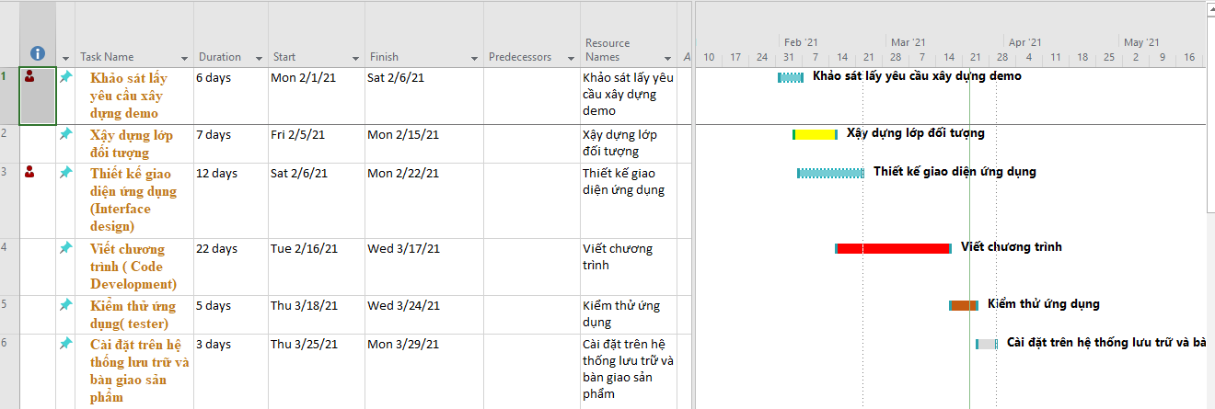

Hinh 6:Bảng phân rã công việc

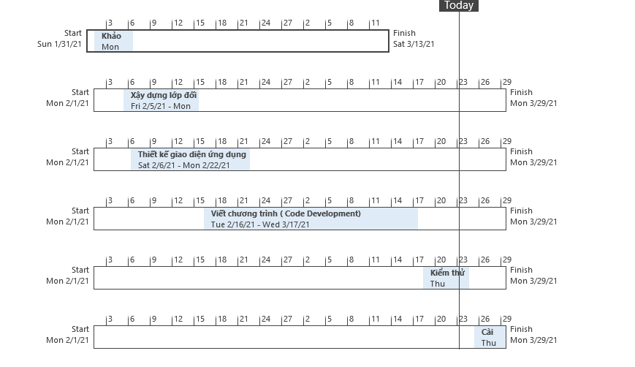

Hinh 7:Bảng lông ghép các công việc

* Thời gian chi tiết:

Công việc cụ thể được lên kế hoạch phân công thực hiện thành các giai đoạn như sau:

Ngày khởi động dự án: ngày 01/02/2021

**🖎 Giai đoạn 1:** Khảo sát lấy yêu cầu xây dựng demo (6 days)

Người thực hiện:

|  |
| --- |
| ***Mai Văn Chánh*** |
| ***Bùi Thành Được*** |
| ***Bùi Hoàng Xuân*** |
| ***Hồ Diên Công*** |
| ***Hồ Diên Thành*** |

**🖎 Giai đoạn 2:** Xậy dựng lớp đối tượng (7 days)

Người thực hiện:

|  |
| --- |
| ***Mai Văn Chánh*** |
| ***Bùi Thành Được*** |
| ***Bùi Hoàng Xuân*** |

**🖎 Giai đoạn 3:** Thiết kế giao diện ứng dụng (Interface design)( 12 days)

Người thực hiện:

|  |
| --- |
|  |
| ***Hồ Diên Công*** |
| ***Hồ Diên Thành*** |

**🖎Giai đoạn 4:** Viết chương trình ( Code Development) (22 days)

Người thực hiện:

|  |
| --- |
| ***Bùi Thành Được*** |
| ***Bùi Hoàng Xuân*** |
| ***Hồ Diên Công*** |

**🖎Giai đoạn 5:** Kiểm thử ứng dụng( tester)( 5 days)

Người thực hiện:

***Hồ Diên Thành***

**🖎Giai đoạn 6:** Cài đặt trên hệ thống lưu trữ và bàn giao sản phẩm(3 days)

Người thực hiện:

|  |
| --- |
| ***Mai Văn Chánh*** |
| ***Bùi Thành Được*** |
| ***Bùi Hoàng Xuân*** |
| ***Hồ Diên Công*** |
| ***Hồ Diên Thành*** |

1. TÀI CHÍNH.
2. **Chi phí tổng quan**

|  |  |  |  |  |  |  |
| --- | --- | --- | --- | --- | --- | --- |
| Số hiệu CV | Mô tả CV | Chi Phí phụ | Thiết bị, nguyên vật liệu | Huấn luyện | Khác | Chi phí dự ki |
| 01 | Khảo sát lấy yêu cầu xây dựng demo | 1tr | 0 | 0 | 0 | 3.500.000VND |
| 02 | Xậy dựng lớp đối tượng | 1tr | 0 | 0 | 0 | 6.250.000VND |
| 03 | Thiết kế giao diện (Interface design) | 1tr | 0 | 500  VND | 0 | 15.500.000VND |
| 04 | Viết chương trình ( Code Development) | 1tr | 0 | 500  VND | 0 | 33.000.000VND |
| 05 | Kiểm thử ứng dụng( tester) | 1tr | 0 | 500  VND | 0 | 7.750.000VND |
| 06 | Cài đặt trên hệ thống lưu trữ và bàn giao sản phẩm | 1tr | 500  VND | 0 | 0 | 3.000.000VND |
| Tổng | | 6 tr | 500  VND | 1 tr | 0 | 68.500.000VND |

Hinh 8:Bảng chi phí tổng quan

1. **Chi phí chi tiết**

|  |  |  |  |  |  |
| --- | --- | --- | --- | --- | --- |
| **STT** | **Chi tiết** | **Đơn giá**  **(VNĐ)** | **Thời gian**  **(Ngày)** | **Chi phí phát sinh**  **(VNĐ)** | **Thành tiền**  **(VNĐ)** |
| **1** | **Khảo sát** | 500.000 | 5 | - | 2.500.000 |
|  | Quan sát nhu cầu người dùng | **-** | 1 | - | 500.000 |
| Phỏng vấn đối tượng người quản lý | **-** | 2 | - | 1.000.000 |
| Điều tra thăm dò tình hình xu thế | **-** | 2 | - | 1.000.000 |
|  | **Tổng Khảo sát** | **-** | - | 1.000.000  (phụ phí) | **3.500.000** |
| **2** | **Xây dựng lớp đối tượng** | 750.000 | 7 | - | 5.250.000 |
|  | Định nghĩa các lớp | **-** | 1 | - | 750.000 |
| Tạo đối tượng | **-** | 1 | - | 750.000 |
| Tạo lập phương thức | **-** | 1 | **-** | 750.000 |
| Xử lý các tham số phương thức | **-** | 2 | - | 1.500.000 |
| Đóng gói dữ liệu | **-** | 1 | - | 750.000 |
| Kế thừa sử dụng | **-** | 1 | - | 750.000 |
|  | **Tổng** | **-** | **-** | 1.000.000  (phí phát sinh) | **6.250.000** |
| **3** | **Thiết kế giao diện** | 1.000.000 | 14 | **-** | 14.000.000 |
|  | Xử lý giao diện cho người dùng | **-** | 4 | - | 4.000.000 |
| Xử lý giao diện cho người quản trị | **-** | 4 | - | 4.000.000 |
| Gửi cho chủ đầu tư duyệt | **-** | 3 | - | 4.000.000 |
| Điều chỉnh sau kiểm duyệt | **-** | 3 | - | 4.000.000 |
| **Tổng Thiết kế giao diện** | **-** | **-** | 1.500.000  (phí phát sinh + đào tạo) | **15.500.000** |
| **4** | **Viết chương trình** | 1.500.000 | 21 | **-** | 31.500.000 |
|  | Xử lý thành phần người dùng | **-** | 8 | - | 12.000.000 |
| Xử lý thành phần người quản lý | **-** | 8 | - | 12.000.000 |
| Kết nối và xử lý dữ liệu | **-** | 5 | - | 7.500.000 |
|  | **Tổng** | **-** | **-** | 1.500.000  (phí phát sinh + đào tạo) | **33.000.000** |
| **5** | **Kiểm thử ứng dụng** | 1.250.000 | 5 | **-** | 6.250.000 |
|  | Kiểm thử chức năng người dùng | **-** | 1 | - | 1.250.000 |
| Kiểm thử chức năng người quản trị | **-** | 1 | - | 1.250.000 |
| Kiểm thử cơ sở dữ liệu | **-** | 1 | - | 1.250.000 |
| Kiểm thử các liên kết người dùng và hệ thống | **-** | 2 | - | 2.500.000 |
| **Tổng** | **-** | **-** | 1.500.000  (phí phát sinh + đào tạo) | **7.750.000** |
| **6** | **Cài đặt trên hệ thống lưu trữ và bàn giao sản phẩm** | 500.000 | 3 | **-** | 1.500.000 |
|  | Cài đặt | **-** | 1 | 500.000 | 500.000 |
| Hướng dẫn | **-** | 1 | 500.000 | 500.000 |
| Bàn giao | **-** | 1 | 500.000 | 500.000 |
| **Tổng** | **-** | **-** | 1.500.000  (phí phát sinh +linh kiện ) | 3.000.000 |

Hinh 9: Bảng chi phí chi tiết

1. CẤU TRÚC BẢNG CÔNG VIỆC(WBS)

Hinh 10: Bảng công việc

**Dự án xây dựng website quảm lý phòng Gym**

**Khảo sát yêu cầu**

Quan sát nhu cầu người dùng

Quan sát nhu cầu người quản trị viên

Điều tra thăm dò tình hình xu thế

**Xây dựng lớp đối tượng**

Định nghĩa các lớp

Tạo đối tượng

Xử lý các phương thức

Đóng gói dữ liệu

Tạo lập phương thức

Kế thừa sử dụng

**Thiết kế giao diện**

Xử lý giao diện người dùng

Xử lý giao diện người quản trị

Gửi bản xác nhận

Điều chỉnh kiểm duyệt

**Kiểm thử ứng dụng**

**Bàn giao**

Cài đặt

Hướng dân

Bàn giao

**Viết chương trình thực thi**

Code chức năng cho người dùng

Code chức năng cho người quản trị

Kiểm thử kết nối hệ thống

Kiểm thử chức năng cho người dùng

Kiểm thử chức năng cho người quản trị

Kết nối dữ liệu

Kiểm thử kết nối dữ liệu

# CHƯƠNG 3: PHÂN TÍCH RỦI RO.

1. QUẢN LÝ RỦI RO TRONG KHẢO SÁT THỰC HIỆN DỰ ÁN.

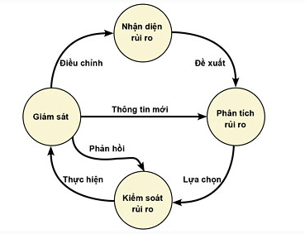

Hinh 11:Quy trình cơ bản quản lý rủi ro

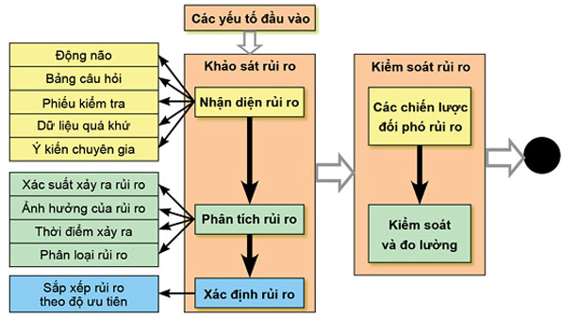

Hinh 12:Mối quan hệ và trình tự các bước trong quy trình kiểm soát rủi ro

1. PHÂN TÍCH RỦI RO CỦA DỰ ÁN.

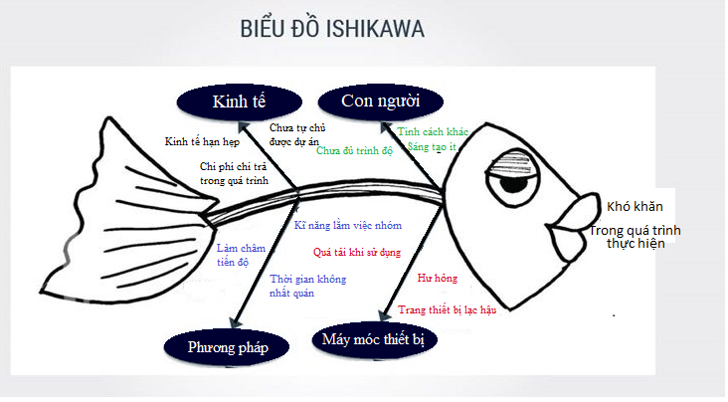

Hinh 13: Rủi ro trong dự án bằng xương cá

|  |
| --- |
|  |
|  |

# CHƯƠNG 4: QUẢN LÝ – KIỂM SOÁT THỰC HIỆN DỰ ÁN.

1. QUY TRÌNH QUẢN LÝ

Người quản lý dự án quản lý tiến trình thực hiện dự án tại các mốc kiểm soát, dùng mọi phương sách để xác định xem các công việc (nói riêng) và toàn bộ dự án (nói chung) hiện đang tiến triển như thế nào.

Người quản lý dự án phải luôn luôn sát sao với từng giai đoạn của dự án, tại các thời điểm của các giai đoạn nhất định, các trưởng nhóm sẽ phải báo cáo tiến độ công việc của nhóm mình hoặc của từng cá nhân với người quản lý dự án, trong đó phải nêu bật những điều đã làm được và những điều chưa làm được để người quản lý dự án có một sự điều chỉnh nhất định sao cho hợp lý.

Tài liệu tại các mốc là các báo cáo của các nhóm trưởng và biên bản các cuộc họp.

1. CÁC MỐC KIỂM SOÁT

**🖎** **Sơ đồ quản lý**

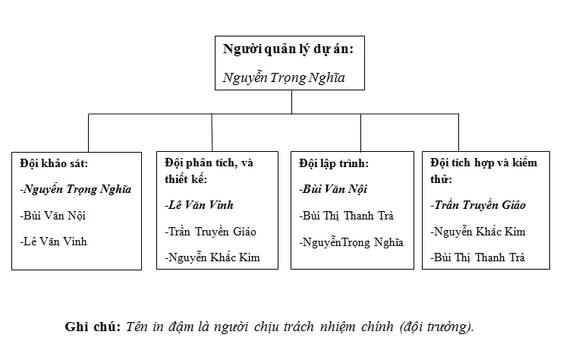

Thiết kế giao diện ứng dụng:

|  |
| --- |
| ***Hồ Diên Công*** |
| *Hồ Diên Thành* |

Viết chương trình:

|  |
| --- |
| *Bùi Thành Được* |
| ***Bùi Hoàng Xuân*** |
| *Hồ Diên Công* |

Xậy dựng lớp đối tượng:

|  |
| --- |
| *Mai Văn Chánh* |
| ***Bùi Thành Được*** |
| *Bùi Hoàng Xuân* |

Đội khảo sát:

CẢ NHÓM 5 NGƯỜI

Người quản lý dự án

Mai Văn Chánh

Hinh 15:Sơ đồ quản lý

**🖎 Mốc kiểm soát**

|  |  |  |  |  |
| --- | --- | --- | --- | --- |
| **Mã** | **Kết thúc giai đoạn** | **Ngày báo cáo** | **Tài liệu** | **Trách nhiệm** |
| 1 | Khởi động dự án | 01/02/2021 | Nhận dự án và quyết định khởi động dự án , | Người quản lý dự án |
| 2 | Lập kế hoạch | 06/02/2021 | Bản kế hoạch thực hiện dự án từ khảo sát | Người quản lý dự án |
| 3 | Xây dựng lớp đối tượng | 15/02/2021 | - Báo cáo khảo sát hệ thống  - Bản đặc tả yêu cầu khách hàng  - Báo cáo tiến độ | Đội phân tích và thiết kế |
| - Báo cáo tiến trình dự án | Đội trưởng. |
| 4 | Phân tích và thiết kế | 22/02/2021 | - Bản phân tích hệ thống dựa trên yêu cầu khách hàng  - Bản đặc tả thiết kế(giao diên, modul…)  - Hoàn thành bản phân tích thiết kế hệ thống và giao diện theo yêu cầu khách hàng  - Báo cáo tiến độ | Đội phân tích và thiết kế |
| - Báo cáo tiến trình dự án | Đội trưởng |
| 5 | Lập trình | 17/03/2021 | - Báo cáo tiến độ lập trình  - Bàn giao module chương trình | Đội lập trình |
| - Báo cáo tiến trình dự án | Đội trưởng |
| 6 | Kiểm thử và khắc phục lỗi | 29/03/2021 | - Kế hoạch kiểm thử  - Các kịch bản kiểm thử  - Các biên bản kiểm thử  - Tài liệu hướng dẫn sử dụng sản phẩm  - Báo cáo tiến độ | Đội kiểm thử và toàn nhóm |
| - Báo cáo tiến trình dự án | Đội trưởng |

Hinh 16:Mốc kiểm soát

# CHƯƠNG 5: CÔNG CỤ HỖ TRỢ ,PHỤC VỤ DỰ ÁN

***CÔNG CỤ MS PROJECT***

1.BẢNG CHI TIẾT TIẾN ĐỘ

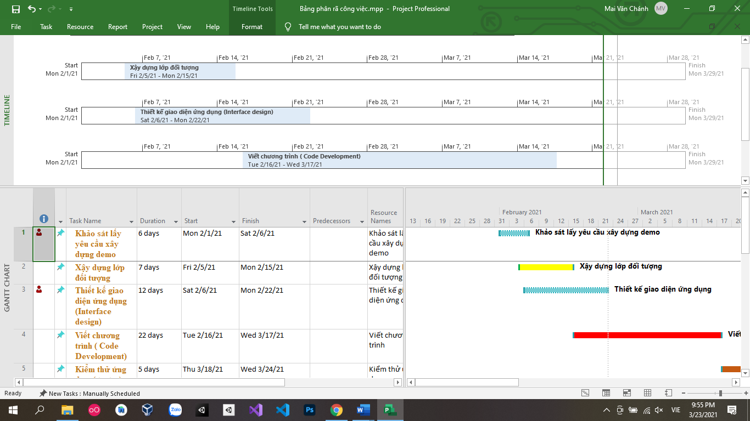

Hinh 17: Bảng chi tiết tiến độ

UML oline

2. PHÂN TÍCH THIẾT KẾ HỆ THỐNG ULM

1 .Xác định các Actor của các tác nhân

1.1. Tác nhân khác hàng

* Đặt mua thực phẩm bổ sung trên trang web.
* Thanh toán thực phẩm bổ sung .
* Đăng ký bài tập trên trang web.
* Thanh toán bài tập.
* Xem hóa đơn cá nhân.

1.2. Tác nhân quản trị viên

* Đăng nhập.
* Cập nhật tài khoản cá nhân.
* Quản lý danh sách bài tập.
* Thêm bài tập.
* Sửa bài tập.
* Xóa bài tập
* Quản lý thiết bị
* Thêm thiết bị.
* Sửa thiết bị.
* Xóa thiết bị
* Quản lý nhân viên
* nhân viên.
* Sửa nhân viên.
* Xóa nhân viên.
* Quản lý doanh thu
* Thống kê.
* In doanh thu.
* Quản lý hội viên (khách hàng)
* Xóa hội viên (khách hàng)
* Quản lý thực phẩm bổ sung
* Thêm thực phẩm bổ sung.
* Sửa thực phẩm bổ sung.
* Xóa thực phẩm bổ sung

2.Danh sách các Usecase

|  |  |  |
| --- | --- | --- |
| **STT** | **Tên Usecase** | **Ý nghĩa** |
| 1 | Đăng nhập | Cho phép người dùng đăng nhập vào hệ thống |
| 2 | Đăng ký tài khoản | Cho phép người dùng đăng ký tài khoản đẻ sử dụng các chức năng hệ thống |
| 3 | Đặt mua các thực phẩm bổ sung | Cho phép người dùng đặt mua thực phẩm bổ sung yêu thích |
| 4 | Thanh toán háo đơn | Cho phép người dùng thanh toán hóa đơn đặt mua hoặc đăng ký trực tiếp trên website |
| 5 | Xem hóa đơn | Cho phép người dùng theo dõi và thông kê các hóa đơn khách hàng đã giao dịch với phần mềm |
| 6 | Liên hệ | Cho phép người dùng liên hệ trực tiếp với phòng gym thông qua phần mềm |
| 7 | Theo dõi danh sách bài tập đăng ký | Cho phép người dùng theo dõi ngày đăng ký và hết hạn các bài tập đã đăng ký |
| 8 | Thêm nhân viên | Admin có quyền thêm mới nhân viên thông qua tạo mới tài khoản và cấp quyền tài khoản |
| 9 | Sửa bộ phận làm việc và lương của nhân viên | Admin có quyền sửa trực tiếp bộ phận làm việc cũng như lương của nhân viên rên phần mềm |
| 10 | Xóa nhân viên | Admin có quyền xóa các nhân viên nghĩ việc hoặc muốn cho nghỉ việc |
| 11 | Thêm bài tập | Admin có quyền thêm mới các bài tập trên phần mềm |
| 13 | Sửa giá và thời hạn bài tập | Admin có quyền sửa giá và hạn sử dụng bào tập trực tiếp trên phần mềm |
| 14 | Xóa bài tập | Admin có quyền xóa bài tập nào ít tạo ra lợi nhuận (ngay cả khi đã có khách hàng đăng ký bài tập đó) |
| 15 | Thêm thiết bị, dụng cụ | Admin có quyền thêm mới thiết bị và lưu lại thông tin ngay trên website để dễ quản lý là thống kê. |
| 16 | Sửa tình trạng thiết bị, dụng cụ | Admin có quyền sửa tình trạng thiết bị ngay trên website để khách hàng biết. Tránh trường hợp thiết bị hư mà khách hàng vẫn sử dụng gây ảnh hưởng tới trải nghiệm của khách hàng. |
| 17 | Xóa thiết bị, dụng cụ | Admin có quyền xóa thiết bị ngay trên website để quản trị viên dễ dàng thống kê cũng như không loại bỏ các thiết bị không thể sử dụng. |
| 18 | Thêm thực phẩm bổ sung | Admin có quyền viên thêm mới các thực phẩm bổ sung lên website để cung cấp cho khách hàng. |
| 19 | Sửa giá và số lượng còn lại của thực phẩm bổ sung | Admin có quyền sửa giá các thực phẩm bổ sung trực tiếp trên website để cung cấp cho khách hàng. |
| 20 | Xóa thực phẩm bổ sung | Admin có quyền xóa các thực phẩm bổ sung trực tiếp trên phần mềm để cung cấp cho khách hàng (điều kiện khi số lượng bán bằng 0 hoặc đã bán hết và đã thống kê-in hóa đơn). |
| 21 | Xuất hóa đơn doanh thu bán thực phẩm bổ sung | Admin có quyền chọn ngày để xuất hóa đơn doanh thu để báo cáo cũng như đánh giá lợi nhuận của phòng gym |
| 22 | Xuất hóa đơn doanh thu danh sách đăng kí bài tập | Admin có quyền chọn ngày để xuất hóa đơn doanh thu để báo cáo cũng như đánh giá lợi nhuận của phòng gym |
| 23 | Xuất danh sách hội viên (khách hàng) | Admin có quyền chọn ngày để xuất danh sách hội viên để quản trị trực tiếp khách hàng trong phòng gym |
| 24 | Xóa hội viên (khách hàng) | Admin có quyền xóa các hội viên (tài khoản không đạt yêu cầu hoặc ít ki sử dụng) |

Hinh 18:Danh sách các Usecase

3. Biểu đổ Usecase

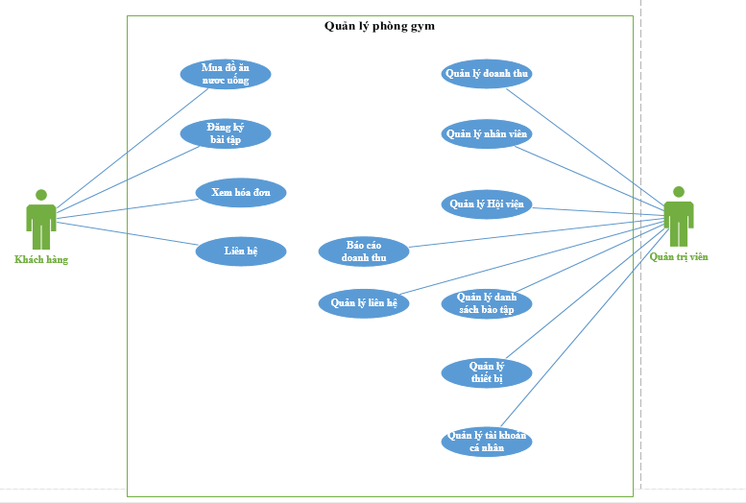

Hinh 19:Biểu đồ Usecase

4. Đặc tả Usecase

4.1. Đăng nhập

|  |  |  |  |
| --- | --- | --- | --- |
| * Tác nhân | Admin và ngưới dùng (khách hàng) | | |
| * **Mô tả :** Tác nhấn sử dụng Usecase để đăng nhập hệ thống | | | |
| * **Dòng sự kiện chính :**   1.Tác nhân chọn chức năng đăng nhập  2.Hệ thống hiện thị form đăng nhập  3.Tác nhân chọn đăng nhập  4.Hệ thống kiểm tra đăng nhập có hợp lệ  5.Usecase kết thúc | | | |
| * **Dòng sự kiện phụ :** * **Dòng 1:**   1.Tác nhân hủy đăng nhập  2.Hệ thống tắt form đăng nhập  3.Kết thúc usecase | | | |
| * **Các yêu cầu đặc biệt** | | Nhập mã xác nhận | |
| * **Trạng thái hệ thống trước khi Usecase được sử dụng**   Tác nhân phải đăng nhập   * **Trạng thái hệ thống sau Usecase được sử dụng**   **Nếu thành công:**Đăng nhập thành công  **Nếu thất bại:**Hệ thống báo lỗi đăng nhập, không đăng nhập được | | | |
| * **Điểm mở rộng** | | | Đổi mật khẩu |
| * **Tần suất sử dụng** | | | Tối đa 3 lần nhập lại mật khẩu cho mỗi lần đăng nhập |

Hinh 20: Đặc tả đăng nhập Admin

4.2. Đăng ký

|  |  |  |  |
| --- | --- | --- | --- |
| * Tác nhân | Người dùng (khách hàng) | | |
| * **Mô tả :** Tác nhấn sử dụng Usecase để thực hiện chức năng đăng ký tài khoản (*họ tên, tên đăng nhập, mật khẩu, nhập lại mật khẩu, email, số điện thoại ,….)* | | | |
| * **Dòng sự kiện chính :**   1.Tác nhân chọn chức năng đăng ký  2.Hệ thống hiện thị form đăng ký  3.Tác nhân chọn đăng ký  4.Hệ thống kiểm tra đăng ký có hợp lệ  5.Hệ thống kiểm lưu trữ thông tin đăng ký  6.Usecase kết thúc | | | |
| * **Dòng sự kiện phụ :** * **Dòng 1:**   1.Tác nhân hủy đăng ký  2.Hệ thống tắt form đăng ký và trở về trang chủ  3.Kết thúc usecase | | | |
| * **Các yêu cầu đặc biệt** | | Nhập mã xác nhận | |
| * **Trạng thái hệ thống trước khi Usecase được sử dụng**   Tác nhân phải chọn đăng ký   * **Trạng thái hệ thống sau Usecase được sử dụng**   **Nếu thành công:**Đăng ký thành công  **Nếu thất bại:**Hệ thống báo lỗi đăng ký, không đăng ký được | | | |
| * **Điểm mở rộng** | | | Xem lại thông tin đăng ký và sửa thông tin đăng ký |
| * **Tần suất sử dụng** | | |  |

Hinh 21:Đặc tả đăng ký

4.3. Cập nhật thông tin tài khoản

|  |  |  |  |
| --- | --- | --- | --- |
| * Tác nhân | Người dùng | | |
| * **Mô tả :** Tác nhấn sử dụng Usecase để thực hiện chức năng cập nhật thông tin tài khoản (*tên đăng nhập, họ tên, chức năng, giới tính, email, sdt*) | | | |
| * **Dòng sự kiện chính :**   1.Tác nhân chọn chức năng cập nhật thông tin tài khoản  2.Hệ thống hiện thị form cập nhật thông tin tài khoản  3.Tác nhân nhập thống tin (*tên đăng nhập, họ tên, chức năng, giới tính, email, sdt*)  4.Hệ thống kiểm tra tính hợp lệ và lưu trữ dữ liệu  5.Usecase kết thúc | | | |
| * **Dòng sự kiện phụ :** * **Dòng 1:**   1**.**Tác nhân hủy chức năng cập nhật thông tin tài khoản  2.Hệ thống tắt form cập nhật thông tin tài khoản và trở về form trang chủ chính  3.Kết thúc usecase | | | |
| * **Các yêu cầu đặc biệt** | | Phải đăng nhập | |
| * **Trạng thái hệ thống trước khi Usecase được sử dụng**   Tác nhân phải chọn cập nhật thông tin tài khoản   * **Trạng thái hệ thống sau Usecase được sử dụng**   **Nếu thành công:**Báo cáo thành công  **Nếu thất bại:**Hệ thống báo lỗi báo cáo, không báo cáo được | | | |
| * **Điểm mở rộng** | | | Sửa đổi thông tin nhân viên |
| * **Tần suất sử dụng** | | |  |

Hinh 22:Đặc tả cập nhật thông tin tài khoản

4.4. Đặt mua các thực phẩm bổ sung

|  |  |  |  |
| --- | --- | --- | --- |
| * Tác nhân | Người dùng (khách hàng) | | |
| * **Mô tả :** Tác nhấn sử dụng Usecase để mua thực phẩm bổ sung trong hệ thống | | | |
| * **Dòng sự kiện chính :**   1.Tác nhân chọn đặt mua  2.Hệ thống hiện thị form đặt mua  3.Tác nhân chọn mua  4.Hệ thống hiện form thanh toán  5.Tác nhân chọn thanh toán  6.Usecase kết thúc | | | |
| * **Dòng sự kiện phụ :** * **Dòng 1:**   1.Tác nhân hủy đặt mua  2.Hệ thống hiện form hủy đơn hàng và trở về trang chủ  3.Kết thúc usecase | | | |
| * **Các yêu cầu đặc biệt** | | Không có | |
| * **Trạng thái hệ thống trước khi Usecase được sử dụng**   Tác nhân phải đặt mua thành công   * **Trạng thái hệ thống sau Usecase được sử dụng**   **Nếu thành công:**Đặt mua thành công  **Nếu thất bại:**Hệ thống báo lỗi đặt mua, không đặt mua được | | | |
| * **Điểm mở rộng** | | | Đặt mua nhiều mặt hàng một lúc  Hệ thống tự động lưu trữ dữ liệu mặt hàng đã đặt mua của tác nhân |
| * **Tần suất sử dụng** | | |  |

Hinh 23: Đặc tả đặt mua thực phẩm bổ sung

4.5. Thanh toán hóa đơn

|  |  |  |  |
| --- | --- | --- | --- |
| * Tác nhân | Người dùng (khách hàng) | | |
| * **Mô tả :** Tác nhấn sử dụng Usecase để thực hiện chức năng thanh toán (*họ tên,email, địa chỉ, số điện thoại, phương thức thanh toán*) | | | |
| * **Dòng sự kiện chính :**   1.Tác nhân chọn chức năng thanh toán  2.Hệ thống hiện thị form thanh toán hóa đơn  3.Tác nhân chọn thanh toán  4.Hệ thống kiểm hiện form thanh toán qua mỗi cách tanh toán khác nha  5.Tác nhận chọn phương thức thanh toán  6.Hệ thống lưu trữ hóa đơn  5.Usecase kết thúc | | | |
| * **Dòng sự kiện phụ :** * **Dòng 1:**   1.Tác nhân hủy thanh toán  2.Hệ thống tắt form thanh toán và trở về trang chủ  3.Kết thúc usecase | | | |
| * **Các yêu cầu đặc biệt** | | Nhập mã xác nhận | |
| * **Trạng thái hệ thống trước khi Usecase được sử dụng**   Tác nhân phải chọn thanh toán   * **Trạng thái hệ thống sau Usecase được sử dụng**   **Nếu thành công:**Thanh toán thành công  **Nếu thất bại:**Hệ thống báo lỗi thanh toán, không thanh toán được | | | |
| * **Điểm mở rộng** | | |  |
| * **Tần suất sử dụng** | | |  |

Hinh 24:Đặc tả thanh toán

4.6. Xem hóa đơn

|  |  |  |  |
| --- | --- | --- | --- |
| * Tác nhân | Admin và khách hàng | | |
| * **Mô tả :** Tác nhấn sử dụng Usecase để thực hiện chức năng kiểm tra đơn hàng | | | |
| * **Dòng sự kiện chính :**   1.Tác nhân chọn chức năng kiểm tra đơn hàng  2.Hệ thống hiện thị form các danh sách đơn hàng  3.Tác nhân chọn đơn hàng cần kiểm tra  4.Hệ thống hiện thị form đơn hàng đã chọn  5.Tác nhân kiểm tra đơn hàng và xác nhận đơn hàng đã xem xong  6.Hệ thống lưu trữ dữ liệu  7.Usecase kết thúc | | | |
| * **Dòng sự kiện phụ :** * **Dòng 1:**   1**.**Tác nhân hủy chức năng kiểm tra đơn hàng  2.Hệ thống tắt form kiểm tra đơn hàng và trở về form trang chủ chính  3.Kết thúc usecase | | | |
| * **Các yêu cầu đặc biệt** | | Phải đăng nhập | |
| * **Trạng thái hệ thống trước khi Usecase được sử dụng**   Tác nhân phải chọn kiểm tra tình trạng đơn hàng   * **Trạng thái hệ thống sau Usecase được sử dụng**   **Nếu thành công:**kiểm tra thành công  **Nếu thất bại:**Hệ thống báo lỗi kiểm tra tình trạng đơn hàng, không kiểm tra tình trạng đơn hàng được | | | |
| * **Điểm mở rộng** | | |  |
| * **Tần suất sử dụng** | | |  |

Hinh 25:Đặc tả xem hóa đơn

4.7. Liên hệ

|  |  |  |  |
| --- | --- | --- | --- |
| * Tác nhân | Người dùng (khách hàng) | | |
| * **Mô tả :** Tác nhấn sử dụng Usecase để thực hiện chức năng liên hệ | | | |
| * **Dòng sự kiện chính :**   1.Tác nhân chọn chức năng kiểm tra đơn hàng  2.Hệ thống hiện thị form các danh sách đơn hàng  3.Tác nhân chọn đơn hàng cần kiểm tra  4.Hệ thống hiện thị form đơn hàng đã chọn  5.Tác nhân kiểm tra đơn hàng và xác nhận đơn hàng đã xem xong  6.Hệ thống lưu trữ dữ liệu  7.Usecase kết thúc | | | |
| * **Dòng sự kiện phụ :** * **Dòng 1:**   1**.**Tác nhân hủy chức năng kiểm tra đơn hàng  2.Hệ thống tắt form kiểm tra đơn hàng và trở về form trang chủ chính  3.Kết thúc usecase | | | |
| * **Các yêu cầu đặc biệt** | | Phải đăng nhập | |
| * **Trạng thái hệ thống trước khi Usecase được sử dụng**   Tác nhân phải chọn kiểm tra tình trạng đơn hàng   * **Trạng thái hệ thống sau Usecase được sử dụng**   **Nếu thành công:**kiểm tra thành công  **Nếu thất bại:**Hệ thống báo lỗi kiểm tra tình trạng đơn hàng, không kiểm tra tình trạng đơn hàng được | | | |
| * **Điểm mở rộng** | | |  |
| * **Tần suất sử dụng** | | |  |

Hinh 26: Đặc tả liên hệ

4.8 Thêm nhân viên

|  |  |  |  |
| --- | --- | --- | --- |
| * Tác nhân | Admin | | |
| * **Mô tả :** Tác nhấn sử dụng Usecase để thực hiện chức năng đăng ký tài khoản (*họ tên, tên đăng nhập, mật khẩu, nhập lại mật khẩu, email, số điện thoại ,….)* | | | |
| * **Dòng sự kiện chính :**   1.Tác nhân chọn chức năng đăng ký  2.Hệ thống hiện thị form đăng ký  3.Tác nhân chọn đăng ký  4.Hệ thống kiểm tra đăng ký có hợp lệ  5.Hệ thống kiểm lưu trữ thông tin đăng ký  6.Usecase kết thúc | | | |
| * **Dòng sự kiện phụ :** * **Dòng 1:**   1.Tác nhân hủy đăng ký  2.Hệ thống tắt form đăng ký và trở về trang chủ  3.Kết thúc usecase | | | |
| * **Các yêu cầu đặc biệt** | | Nhập mã xác nhận | |
| * **Trạng thái hệ thống trước khi Usecase được sử dụng**   Tác nhân phải chọn đăng ký   * **Trạng thái hệ thống sau Usecase được sử dụng**   **Nếu thành công:**Đăng ký thành công  **Nếu thất bại:**Hệ thống báo lỗi đăng ký, không đăng ký được | | | |
| * **Điểm mở rộng** | | | Xem lại thông tin đăng ký và sửa thông tin đăng ký |
| * **Tần suất sử dụng** | | |  |

Hinh 27:Đặc tả thêm nhân viên

4.9. Sửa bộ phận làm việc và lương của nhân viên

|  |  |  |  |
| --- | --- | --- | --- |
| * Tác nhân | Admin | | |
| * **Mô tả :** Tác nhấn sử dụng Usecase để thực hiện chức năng thêm người dùng mới (*tên đăng nhập, họ tên, chức năng, giới tính, email, sdt*) | | | |
| * **Dòng sự kiện chính :**   1.Tác nhân chọn chức năng thêm người dùng  2.Hệ thống hiện thị form thêm người dùng  3.Tác nhân nhập thống tin (*tên đăng nhập, họ tên, chức năng, giới tính, email, sdt*)  4.Hệ thống kiểm tra tính hợp lệ và lưu trữ dữ liệu  5.Usecase kết thúc | | | |
| * **Dòng sự kiện phụ :** * **Dòng 1:**   1**.**Tác nhân hủy chức năng thêm người dùng  2.Hệ thống tắt form thêm người dùng và trở về form trang chủ chính  3.Kết thúc usecase | | | |
| * **Các yêu cầu đặc biệt** | | Mã nhân viên mới | |
| * **Trạng thái hệ thống trước khi Usecase được sử dụng**   Tác nhân phải chọn cập nhật nhân viên   * **Trạng thái hệ thống sau Usecase được sử dụng**   **Nếu thành công:**Báo cáo thành công  **Nếu thất bại:**Hệ thống báo lỗi báo cáo, không báo cáo được | | | |
| * **Điểm mở rộng** | | | Sửa đổi thông tin nhân viên |
| * **Tần suất sử dụng** | | |  |

Hinh 28:Đặc tả cập nhật bộ phận làm việc nhân viên

4.10. Xóa nhân viên

|  |  |
| --- | --- |
| * **Tác Nhân** | Admin |
| Mô tả: Tác nhận sử dụng Usecase để thực hiện chức năng xóa nhân viên. | |
| * **Dòng sự kiện chính:**  1. Tác nhận chọn chức năng xóa nhân viên 2. Hệ thống hiện thị thông báo có chắc chắn xóa 3. Hệ thống xác nhận và tiến hành xóa 4. Cập nhật lại CSDL 5. Usecase kết thúc | |
| * **Các yêu cầu đặc biệt** | Chắc chắn xóa hay không |
| * **Trạng thái hệ thống trước khi Usecase được sử dụng**   Tác nhân phải chọn xóa nhân viên   * **Trạng thái hệ thống sau Usecase được sử dụng**   **Xóa thành công**: hiện thông báo xóa thành công  **Không xóa nữa**: kết thúc | |
|  | |

Hinh 29: Đặc tả xóa nhân viên

4.11. Thêm bài tập

|  |  |  |  |
| --- | --- | --- | --- |
| * Tác nhân | Admin | | |
| * **Mô tả :** Tác nhấn sử dụng Usecase để thực hiện chức năng thêm bài tập mới (*tên bài tập, thời hạn, giá*) | | | |
| * **Dòng sự kiện chính :**   1.Tác nhân chọn chức năng thêm thêm bài tập  2.Hệ thống hiện thị form thêm bài tập  3.Tác nhân nhập thống tin (*tên bài tập, thời hạn, giá*)  4.Hệ thống kiểm tra tính hợp lệ và lưu trữ dữ liệu  5.Usecase kết thúc | | | |
| * **Dòng sự kiện phụ :** * **Dòng 1:**   1**.**Tác nhân hủy chức năng thêm bài tập  2.Hệ thống tắt form thêm bài tập và trở về  form trang chủ chính  3.Kết thúc usecase | | | |
| * **Các yêu cầu đặc biệt** | | Mã bài tập mới | |
| * **Trạng thái hệ thống trước khi Usecase được sử dụng**   Tác nhân phải chọn thêm nhân bài tập   * **Trạng thái hệ thống sau Usecase được sử dụng**   **Nếu thành công:**Báo cáo thành công  **Nếu thất bại:**Hệ thống báo lỗi báo cáo, không báo cáo được | | | |
| * **Điểm mở rộng** | | | Sửa đổi thông tin bài tập |
| * **Tần suất sử dụng** | | |  |

Hinh 30:Đặc tả thêm bài tập

4.12. Sửa giá và thời hạn bài tập

|  |  |  |  |
| --- | --- | --- | --- |
| * Tác nhân | Admin | | |
| * **Mô tả :** Tác nhấn sử dụng Usecase để thực hiện chức năng sữa giá và thời hạn bài tập( *thời hạn, giá*) | | | |
| * **Dòng sự kiện chính :**   1.Tác nhân chọn chức năng sữa thêm bài tập  2.Hệ thống hiện thị thông tin bài tập để sữa  3.Tác nhân nhập thống tin ( *thời hạn, giá*)  4.Hệ thống kiểm tra tính hợp lệ và lưu trữ dữ liệu  5.Usecase kết thúc | | | |
| * **Dòng sự kiện phụ :** * **Dòng 1:**   1**.**Tác nhân hủy chức năng sữa bài tập  2.Hệ thống ẩn không cho phép sữa nữa  3.Kết thúc usecase | | | |
| * **Các yêu cầu đặc biệt** | | Mã bài tập mới | |
| * **Trạng thái hệ thống trước khi Usecase được sử dụng**   Tác nhân phải chọn sữa giá và thời hạn   * **Trạng thái hệ thống sau Usecase được sử dụng**   **Nếu thành công:**Báo cáo thành công  **Nếu thất bại:**Hệ thống báo lỗi báo cáo, không báo cáo được | | | |
| * **Điểm mở rộng** | | | Sửa đổi giá và thời hạn |
| * **Tần suất sử dụng** | | |  |

Hinh 31:Đặc tả sửa giá và cập nhật hạn bài tập

4.13. Xóa bài tập

|  |  |  |  |
| --- | --- | --- | --- |
| * Tác nhân | Admin | | |
| * **Mô tả :** Tác nhấn sử dụng Usecase để thực hiện chức năng xóa bài tập | | | |
| * **Dòng sự kiện chính :**   1.Tác nhân chọn chức năng xóa bài tập  2.Hệ thống hiện thị thông báo  3.Hệ thống kiểm tra tính hợp lệ và lưu trữ dữ liệu  4.Usecase kết thúc | | | |
| * **Dòng sự kiện phụ :** * **Dòng 1:**   1**.**Tác nhân hủy chức năng thêm xóa bài tập  2.Hệ thống tắt thông báo  3.Kết thúc usecase | | | |
| * **Các yêu cầu đặc biệt** | | Mã bài tập mới | |
| * **Trạng thái hệ thống trước khi Usecase được sử dụng**   Tác nhân phải chọn xóa bài tập   * **Trạng thái hệ thống sau Usecase được sử dụng**   **Nếu thành công:**Báo cáo thành công  **Nếu thất bại:**Hệ thống báo lỗi báo cáo, không báo cáo được | | | |
| * **Điểm mở rộng** | | | Sửa đổi thông tin bài tập |
| * **Tần suất sử dụng** | | |  |

Hinh 32:Đặc tả xóa bài tập

4.14. Thêm thiết bị, dụng cụ

|  |  |  |  |
| --- | --- | --- | --- |
| * Tác nhân | Admin | | |
| * **Mô tả :** Tác nhấn sử dụng Usecase để thực hiện chức năng thêm thiết bị, dụng cụ mới (*tên dụng cụ, thiết bị, số lượng, giá, trạng thái*) | | | |
| * **Dòng sự kiện chính :**  1. Tác nhân chọn chức năng thêm thiết bị, dụng cụ 2. Hệ thống hiện thị form thêm thiết bị, dụng cụ 3. 3.Tác nhân nhập thống tin (*tên dụng cụ, thiết bị, số lượng, giá, trạng thái*) 4. Hệ thống kiểm tra tính hợp lệ và lưu trữ dữ liệu 5. Usecase kết thúc | | | |
| * **Dòng sự kiện phụ :** * **Dòng 1:**  1. Tác nhân hủy chức năng thêm thiết bị, dụng cụ 2. Hệ thống tắt form thêm thiết bị, dụng cụ và trở về form trang chủ chính 3. Kết thúc usecase | | | |
| * **Các yêu cầu đặc biệt** | | Mã thiế bị, dụng cụ | |
| * **Trạng thái hệ thống trước khi Usecase được sử dụng**   Tác nhân phải chọn thêm nhân thiết bị, dụng cụ   * **Trạng thái hệ thống sau Usecase được sử dụng**   **Nếu thành công:**Báo cáo thành công  **Nếu thất bại:**Hệ thống báo lỗi báo cáo, không báo cáo được | | | |
| * **Điểm mở rộng** | | | Sửa đổi thông tin thiết bị, dụng cụ |
| * **Tần suất sử dụng** | | |  |

Hinh 33:Đặc tả thêm thiết bị, dụng cụ

4.15. Sửa tình trạng thiết bị, dụng cụ

|  |  |  |  |
| --- | --- | --- | --- |
| * Tác nhân | Admin | | |
| * **Mô tả :** Tác nhấn sử dụng Usecase để thực hiện chức năng thêm thiết bị, dụng cụ mới (*tên dụng cụ, thiết bị, số lượng, giá, trạng thái*) | | | |
| * **Dòng sự kiện chính :**  1. Tác nhân chọn chức năng thêm thiết bị, dụng cụ 2. Hệ thống hiện thị form thêm thiết bị, dụng cụ 3. Tác nhân nhập thống tin (*tên dụng cụ, thiết bị, số lượng, giá, trạng thái*) 4. Hệ thống kiểm tra tính hợp lệ và lưu trữ dữ liệu 5. Usecase kết thúc | | | |
| * **Dòng sự kiện phụ :** * **Dòng 1:**  1. Tác nhân hủy chức năng thêm thiết bị, dụng cụ 2. Hệ thống tắt form thêm thiết bị, dụng cụ và trở về form trang chủ chính 3. Kết thúc usecase | | | |
| * **Các yêu cầu đặc biệt** | | Mã thiế bị, dụng cụ | |
| * **Trạng thái hệ thống trước khi Usecase được sử dụng**   Tác nhân phải chọn thêm nhân thiết bị, dụng cụ   * **Trạng thái hệ thống sau Usecase được sử dụng**   **Nếu thành công:**Báo cáo thành công  **Nếu thất bại:**Hệ thống báo lỗi báo cáo, không báo cáo được | | | |
| * **Điểm mở rộng** | | | Sửa đổi thông tin thiết bị, dụng cụ |
| * **Tần suất sử dụng** | | |  |

Hinh 34:Đặc tả cập nhật tình trạng thiết bị, dụng cụ

4.16. Xóa thiết bị, dụng cụ

|  |  |  |  |
| --- | --- | --- | --- |
| * Tác nhân | Admin | | |
| * **Mô tả :** Tác nhấn sử dụng Usecase để thực hiện chức năng xóa thiết bị, dụng cụ. | | | |
| * **Dòng sự kiện chính :**  1. Tác nhân chọn chức năng xóa thiết bị, dụng cụ 2. Hệ thống hiện thị thông báo 3. Hệ thống kiểm tra tính hợp lệ và lưu trữ dữ liệu 4. Usecase kết thúc | | | |
| * **Dòng sự kiện phụ :** * **Dòng 1:**  1. Tác nhân hủy chức năng xóa thiết bị, dụng cụ 2. Hệ thống tắt thông báo và trở về form trang chủ chính 3. Kết thúc usecase | | | |
| * **Các yêu cầu đặc biệt** | | Mã thiế bị, dụng cụ | |
| * **Trạng thái hệ thống trước khi Usecase được sử dụng**   Tác nhân phải chọn xóa nhân thiết bị, dụng cụ   * **Trạng thái hệ thống sau Usecase được sử dụng**   **Nếu thành công:**Báo cáo thành công  **Nếu thất bại:**Hệ thống báo lỗi báo cáo, không báo cáo được | | | |
| * **Điểm mở rộng** | | | Sửa đổi thông tin thiết bị, dụng cụ |
| * **Tần suất sử dụng** | | |  |
| * **Tần suất sử dụng** | | |  |

Hinh 35:Đặc tả xóa thiết bị, dụng cụ

4.17. Thêm thực phẩm bổ sung

|  |  |  |  |
| --- | --- | --- | --- |
| * Tác nhân | Admin | | |
| * **Mô tả :** Tác nhấn sử dụng Usecase để thực hiện chức năng thêm thực phẩm bổ sung mới (*tên thực phẩm bổ sung, số lượng, số lượng còn lại, giá*) | | | |
| * **Dòng sự kiện chính :**  1. Tác nhân chọn chức năng thêm thực phẩm bổ sung 2. Hệ thống hiện thị form thực phẩm bổ sung 3. Tác nhân nhập thống tin (*tên thực phẩm bổ sung, số lượng, số lượng còn lại, giá*) 4. Hệ thống kiểm tra tính hợp lệ và lưu trữ dữ liệu 5. Usecase kết thúc | | | |
| * **Dòng sự kiện phụ :** * **Dòng 1:**  1. Tác nhân hủy chức năng thêm thực phẩm bổ sung 2. Hệ thống tắt form thực phẩm bổ sung và trở về form trang chủ chính 3. Kết thúc usecase | | | |
| * **Các yêu cầu đặc biệt** | | Mã thực phẩm bổ sung | |
| * **Trạng thái hệ thống trước khi Usecase được sử dụng**   Tác nhân phải chọn thêm thực phẩm bổ sung   * **Trạng thái hệ thống sau Usecase được sử dụng**   **Nếu thành công:**Báo cáo thành công  **Nếu thất bại:**Hệ thống báo lỗi báo cáo, không báo cáo được | | | |
| * **Điểm mở rộng** | | | Sửa đổi thông tin thực phẩm bổ sung |
| * **Tần suất sử dụng** | | |  |

Hinh 36:Đặc tả thêm thực phẩm bổ sung

4.18. Sửa giá và số lượng còn lại của thực phẩm bổ sung

|  |  |  |  |
| --- | --- | --- | --- |
| * Tác nhân | Admin | | |
| * **Mô tả :** Tác nhấn sử dụng Usecase để thực hiện chức năng sữa thông tin thực phẩm bổ sung | | | |
| * **Dòng sự kiện chính :**  1. Tác nhân chọn chức năng sữa thực phẩm bổ sung 2. Hệ thống hiện thị form thông tin thực phẩm bổ sung 3. Hệ thống kiểm tra tính hợp lệ và lưu trữ dữ liệu 4. Usecase kết thúc | | | |
| * **Dòng sự kiện phụ :** * **Dòng 1:**  1. Tác nhân hủy chức năng sữa thực phẩm bổ sung 2. Hệ thống tắt thông thực phẩm bổ sung và trở về form trang chủ chính 3. Kết thúc usecase | | | |
| * **Các yêu cầu đặc biệt** | | Mã thực phẩm bổ sung | |
| * **Trạng thái hệ thống trước khi Usecase được sử dụng**   Tác nhân phải chọn sữa thực phẩm bổ sung   * **Trạng thái hệ thống sau Usecase được sử dụng**   **Nếu thành công:**Báo cáo thành công  **Nếu thất bại:**Hệ thống báo lỗi báo cáo, không báo cáo được | | | |
| * **Điểm mở rộng** | | | Sửa đổi thông tin thực phẩm bổ sung |
| * **Tần suất sử dụng** | | |  |

Hinh 37:Đặc tả sửa giá và thực phẩm bổ sung

4.19. Xóa thực phẩm bổ sung

|  |  |  |  |
| --- | --- | --- | --- |
| * Tác nhân | Admin | | |
| * **Mô tả :** Tác nhấn sử dụng Usecase để thực hiện chức năng xóa thực phẩm bổ sung | | | |
| * **Dòng sự kiện chính :**  1. Tác nhân chọn chức năng xóa thực phẩm bổ sung 2. Hệ thống hiện thị thông báo 3. Hệ thống kiểm tra tính hợp lệ và lưu trữ dữ liệu 4. Usecase kết thúc | | | |
| * **Dòng sự kiện phụ :** * **Dòng 1:**  1. Tác nhân hủy chức năng xóa thực phẩm bổ sung 2. Hệ thống tắt thông báo và trở về form trang chủ chính 3. Kết thúc usecase | | | |
| * **Các yêu cầu đặc biệt** | | Mã thực phẩm bổ sung | |
| * **Trạng thái hệ thống trước khi Usecase được sử dụng**   Tác nhân phải chọn xóa thực phẩm bổ sung   * **Trạng thái hệ thống sau Usecase được sử dụng**   **Nếu thành công:**Báo cáo thành công  **Nếu thất bại:**Hệ thống báo lỗi báo cáo, không báo cáo được | | | |
| * **Điểm mở rộng** | | | Sửa đổi thông tin thực phẩm bổ sung |
| * **Tần suất sử dụng** | | |  |

Hinh 38:Đặc tả xóa thực phẩm bổ sung

4.20. Xuất hóa đơn doanh thu bán thực phẩm bổ sung

|  |  |  |  |
| --- | --- | --- | --- |
| * Tác nhân | Admin | | |
| * **Mô tả :** Tác nhấn sử dụng Usecase để thực hiện chức năng xuất hóa đơn doanh thu bán thực phẩm bổ sung | | | |
| * **Dòng sự kiện chính :**  1. Tác nhân chọn chức năng xuất hóa đơn doanh thu bán thực phẩm bổ sung 2. Hệ thống hiện thị thông báo 3. Hệ thống kiểm tra tính hợp lệ và lưu trữ dữ liệu 4. Usecase kết thúc | | | |
| * **Dòng sự kiện phụ :** * **Dòng 1:**  1. Tác nhân hủy chức năng xuất hóa đơn doanh thu bán thực phẩm bổ sung 2. Hệ thống tắt thông thực phẩm bổ sung và trở về form trang chủ chính 3. Kết thúc usecase | | | |
| * **Các yêu cầu đặc biệt** | | Mã hóa đơn | |
| * **Trạng thái hệ thống trước khi Usecase được sử dụng**   Tác nhân phải chọn xuất hóa đơn doanh thu bán thực phẩm bổ sung   * **Trạng thái hệ thống sau Usecase được sử dụng**   **Nếu thành công:**Báo cáo thành công  **Nếu thất bại:**Hệ thống báo lỗi báo cáo, không báo cáo được | | | |
| * **Điểm mở rộng** | | | Sửa đổi thông tin thực phẩm bổ sung |
| * **Tần suất sử dụng** | | |  |

Hinh 39:Đặc tả xuất hóa đơn doanh thu bán thực phẩm bổ sung

4.21. Xuất hóa đơn doanh thu danh sách đăng kí bài tập

|  |  |  |  |
| --- | --- | --- | --- |
| * Tác nhân | Admin | | |
| * **Mô tả :** Tác nhấn sử dụng Usecase để thực hiện chức năng xuất hóa đơn doanh thu danh sách đăng kí bài tập | | | |
| * **Dòng sự kiện chính :**  1. Tác nhân chọn chức năng xuất hóa đơn doanh thu danh sách đăng kí bài tập 2. Hệ thống hiện thị thông báo 3. Hệ thống kiểm tra tính hợp lệ và lưu trữ dữ liệu 4. Usecase kết thúc | | | |
| * **Dòng sự kiện phụ :** * **Dòng 1:**  1. Tác nhân hủy chức năng xuất hóa đơn doanh thu danh sách đăng kí bài tập 2. Hệ thống tắt thông báo và trở về form trang chủ chính 3. Kết thúc usecase | | | |
| * **Các yêu cầu đặc biệt** | | Mã hóa đơn | |
| * **Trạng thái hệ thống trước khi Usecase được sử dụng**   Tác nhân phải chọn xuất hóa đơn doanh thu danh sách đăng kí bài tập   * **Trạng thái hệ thống sau Usecase được sử dụng**   **Nếu thành công:**Báo cáo thành công  **Nếu thất bại:**Hệ thống báo lỗi báo cáo, không báo cáo được | | | |
| * **Điểm mở rộng** | | | Sửa đổi thông tin bài tập |
| * **Tần suất sử dụng** | | |  |

Hinh 40:Đặc tả xuất doanh thu đăng ký bài tập của khách hàng

4.22. Xuất danh sách hội viên (khách hàng)

|  |  |  |  |
| --- | --- | --- | --- |
| * Tác nhân | Admin | | |
| * **Mô tả :** Tác nhấn sử dụng Usecase để thực hiện chức năng xuất danh sách hội viên (khách hàng) | | | |
| * **Dòng sự kiện chính :**  1. Tác nhân chọn chức năng xuất danh sách hội viên (khách hàng) 2. Hệ thống hiện thị thông báo 3. Hệ thống kiểm tra tính hợp lệ và lưu trữ dữ liệu 4. Usecase kết thúc | | | |
| * **Dòng sự kiện phụ :** * **Dòng 1:**  1. Tác nhân hủy chức năng xuất danh sách hội viên (khách hàng) 2. Hệ thống tắt thông báo và trở về form trang chủ chính 3. Kết thúc usecase | | | |
| * **Các yêu cầu đặc biệt** | | Mã hội viên | |
| * **Trạng thái hệ thống trước khi Usecase được sử dụng**   Tác nhân phải chọn xuất danh sách đăng ký hội viên(Khách hàng)   * **Trạng thái hệ thống sau Usecase được sử dụng**   **Nếu thành công:**Báo cáo thành công  **Nếu thất bại:**Hệ thống báo lỗi báo cáo, không báo cáo được | | | |
| * **Điểm mở rộng** | | |  |
| * **Tần suất sử dụng** | | |  |

Hinh 41:Đặc tả xuất danh sách hội hiện

4.23. Xóa hội viên (khách hàng)

|  |  |  |  |
| --- | --- | --- | --- |
| * Tác nhân | Admin | | |
| * **Mô tả :** Tác nhấn sử dụng Usecase để thực hiện chức xóa hội viên (khách hàng) | | | |
| * **Dòng sự kiện chính :**  1. Tác nhân chọn chức năng xóa hội viên (khách hàng) 2. Hệ thống hiện thị thông báo 3. Hệ thống kiểm tra tính hợp lệ và lưu trữ dữ liệu 4. Usecase kết thúc | | | |
| * **Dòng sự kiện phụ :** * **Dòng 1:**  1. Tác nhân hủy chức năng xóa hội viên (khách hàng) 2. Hệ thống tắt thông báo và trở về form trang chủ chính 3. Kết thúc usecase | | | |
| * **Các yêu cầu đặc biệt** | | Mã hội viên | |
| * **Trạng thái hệ thống trước khi Usecase được sử dụng**   Tác nhân phải chọn xóa hội viên (khách hàng)   * **Trạng thái hệ thống sau Usecase được sử dụng**   **Nếu thành công:**Báo cáo thành công  **Nếu thất bại:**Hệ thống báo lỗi báo cáo, không báo cáo được | | | |
| * **Điểm mở rộng** | | |  |
| * **Tần suất sử dụng** | | |  |

Hinh 42:Đặc tả xóa hội viên

5. Biều đồ tuần tự

5.1. Đăng nhập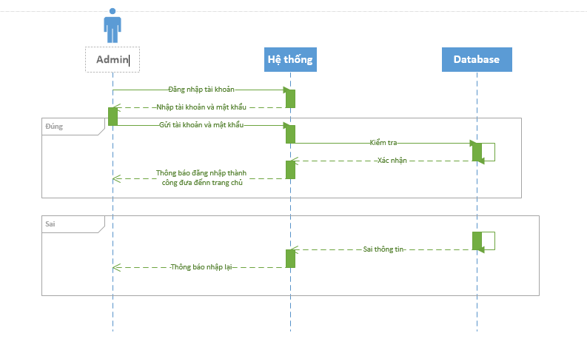

Hinh 43:Biều đồ tuần tự đăng nhập

5.2. Thêm nhân viên

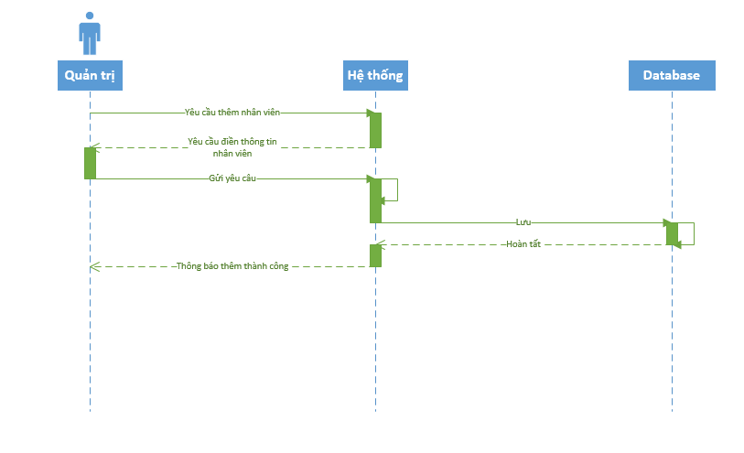

Hinh 44:Biều đồ tuần tự thêm nhân viên

5.3. Sửa nhân viên

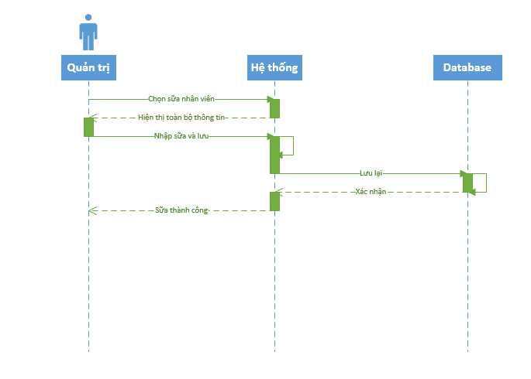

Hinh 45:Biều đồ tuần tự sửa nhân viên

5.4. Thêm bài tập

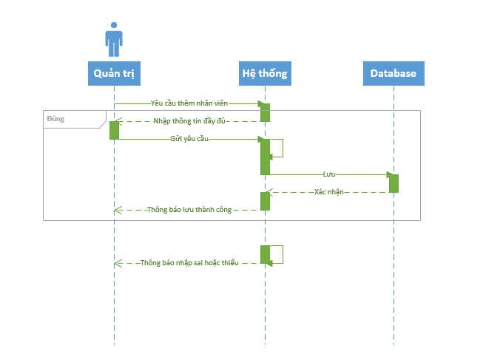

Hinh 46;Biều đồ tuần tự thêm bài tập

5.5. Sửa bài tập

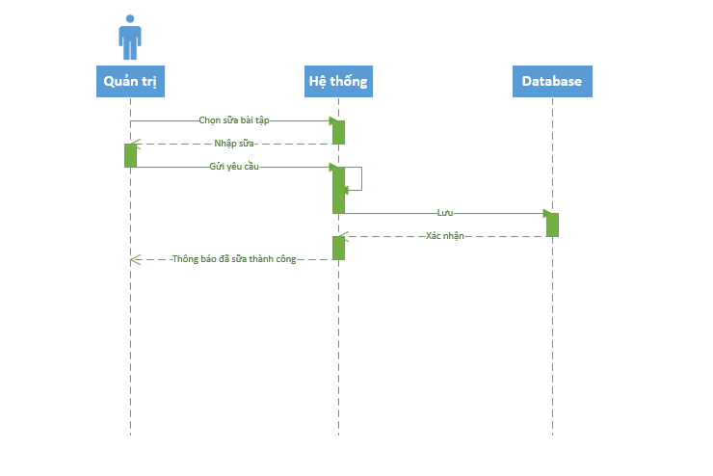

Hinh 47:Biều đồ tuần tự sửa bài tập

5.6. Thêm thực phẩm bổ sung

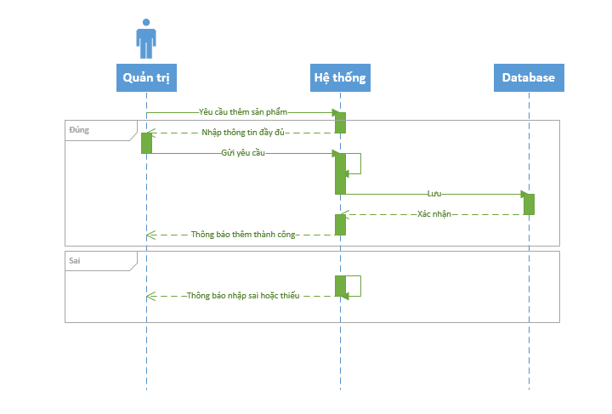

Hinh 48:Biều đồ tuần tự thêm thực phẩm bổ sung

5.7. Sửa giá thực phẩm bổ sung

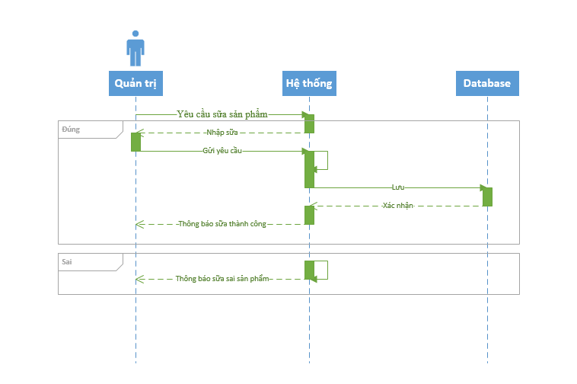

Hinh 49:Biều đồ tuần tự sửa giá thực phẩm bổ sung

5.8. Thêm thiết bị, dụng cụ

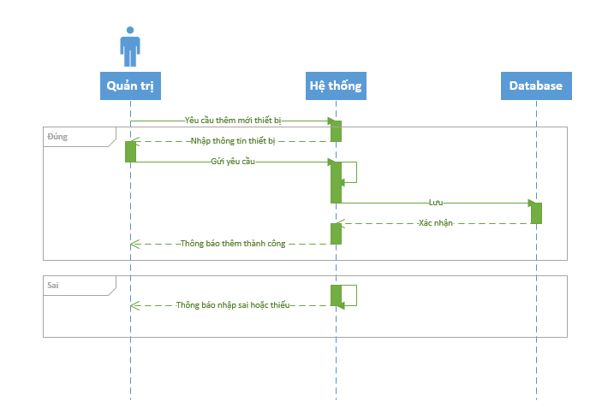

Hinh 50:Biều đồ tuần tự thêm thiết bị, dụng cụ

5.9. Sửa thiết bị

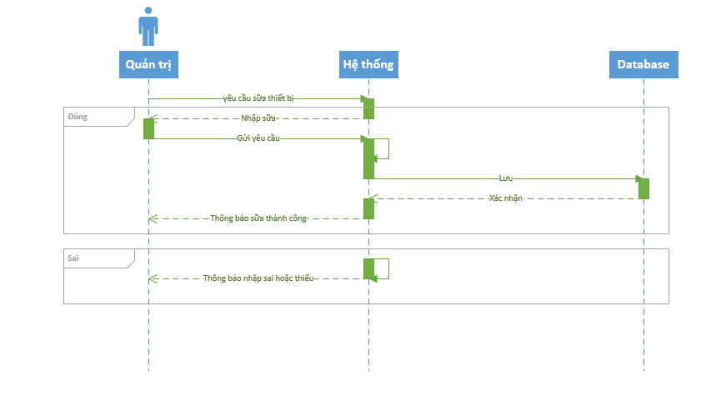

Hinh 51:Biều đồ tuần tự sửa thiết bị dụng cụ

5.10. Lập hóa đơn

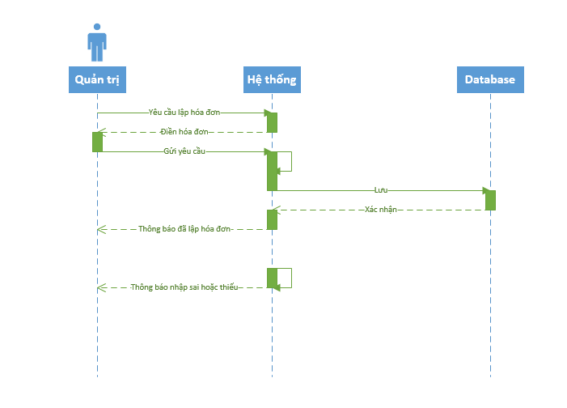

Hinh 52:Biều đồ tuần tự lập hóa đơn

## 3. BIỂU ĐỒ XƯƠNG CÁ



# CHƯƠNG 6: KẾT THÚC DỰ ÁN.

1. GIAO DIỆN CHƯƠNG TRÌNH

1. 1Form đăng nhập

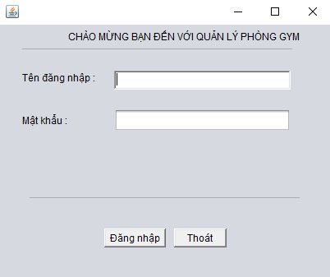

Hinh 53:Form đăng nhập

1.2 Form trang chủ

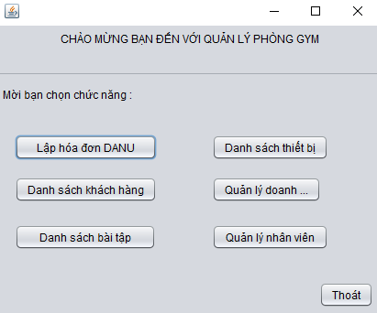

Hinh 54:Form trang chủ

1.3 Form quản lý nhân viên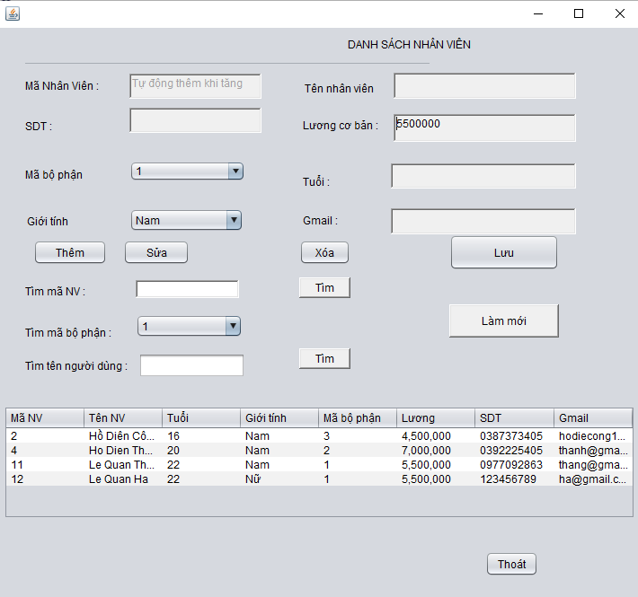

Hinh 55:Form Quản lý nhân viên

1.4 Form quản lý danh sách các bài tập

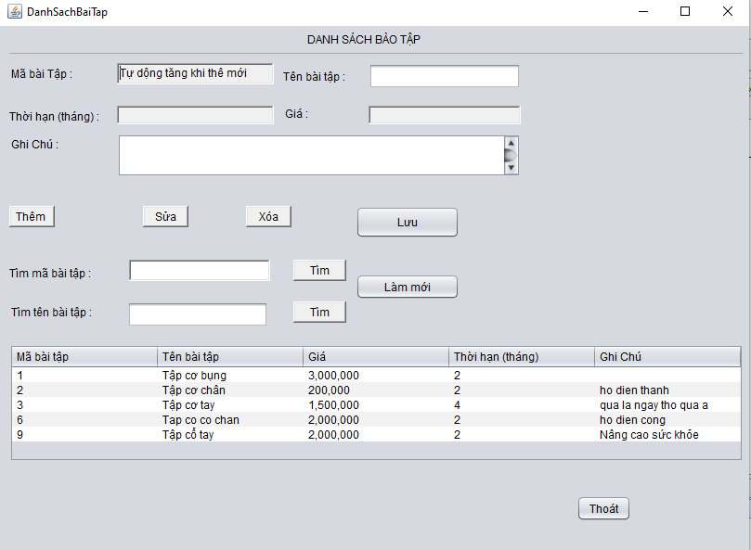

Hinh 56:Form danh sách bài tập

1.5 Form quản lý thiết bị, dụng cụ

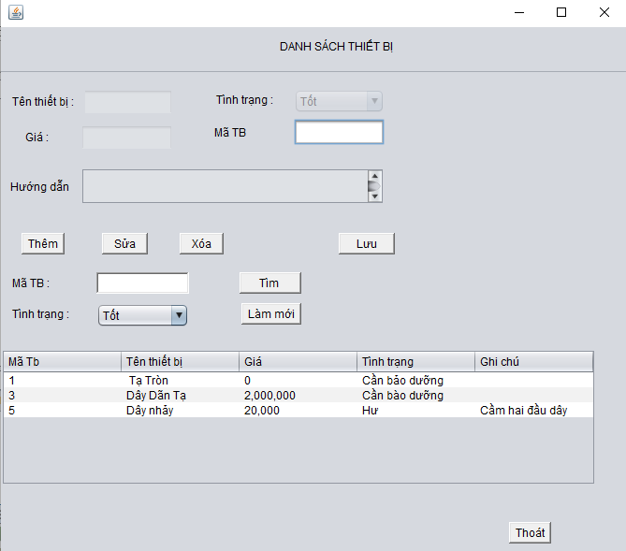

Hinh 57:Form quản lý thiết bị, dụng cụ

1.6 Form quản lý doanh thu

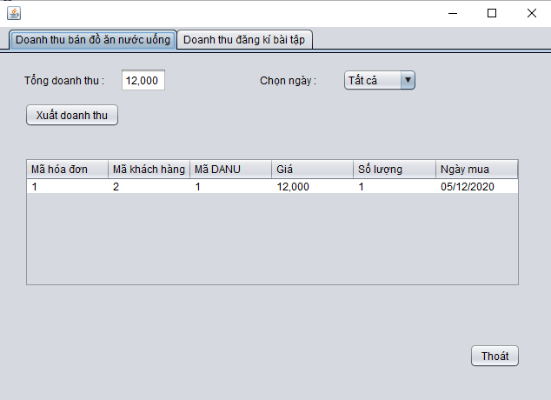

Hinh 58:Form quản lý doanh thu

1. TỔNG KẾT DỰ ÁN

* Lý do phát triển dự án

Dự án xây dựng đáp ứng nhu cầu ngày càng lớn của khách hàng trong lĩnh thể dục thể thao.

Giúp cho hoạt động kinh doanh của Các công ty thể thao trở nên thuận lợi hơn.

* Những kết quả đã đạt được

Dự án đã hoàn thành theo mục tiêu đề ra và đi vào hoạt động.

- Bước đầu đáp ứng mục tiêu kinh doanh của doanh nghiệp, giúp hình thức

kinh doanh của doanh nghiệp hoạt động đa dạng hơn.

- Đáp ứng cơ bản những nhu cầu của khách hàng.

- Qua việc thực hiện dự án, các thành viên trong dự án rút ra được nhiều kinh

nghiệm hơn cho bản thân như kinh nghiệm làm việc nhóm, nhiều kiến thức

hữu ích, khả năng tự học hỏi.

* Đánh giá về nhân lực

Các nhân viên hoạt động chăm chỉ, và hoàn thành công việc tốt.

* Ưu điểm của dự án

- Anh em có nhiệt huyết trong việc làm dự án.

- Sự lãnh đạo nhiệt tình của quản lý giúp cho dự án thành công như mong đợi.

- Anh em có kỹ năng làm việc cũng như lối tư duy logic giúp cho các công tác làm việc nhanh và hiệu quả.

- Sự chịu khó làm việc với áp lực thời gian và mội trường của anh em trong tổ dự án cũng giúp dự án triển khai và kết thúc đúng tiến độ.

- Sự hỗ trợ nhiệt tình của khách hàng cũng như các công ty bạn giúp cho việc xác định và thực hiện dự án thuận tiện hơn rất nhiều.

* Nhược điểm của dự án
* Anh em mới làm dự án còn chưa có nhiều kinh nghiệm.
* Dự án chưa phải lớn, chưa có áp lực nhiều.
* Một số anh em bận công việc hoặc học tập khác.
* Bài học kinh nghiệm
* Rút kinh nghiệm để tránh những rủi ro không đáng có trong dự án.
* Người quản lý dự án sẽ quản lý sát sao hơn các nguồn nhân lực đang có.
* Cần có những yếu tố để khích lệ tinh thần làm việc của anh em hơn nữa.
* Chưa phát huy hết khả năng của anh em trong dự án, nâng cao tinh thần trách nhiệm của anh em .
* Phân bổ đều số lượng công việc để anh em làm việc không bị áp lực quá mức.

# KẾT LUẬN.

Quản lý phòng gym là đề tài nhóm chúng em đã đưa vào quản lý dự án và chạy thành công và thực hiện đầy đủ các chức năng cơ bản của một phòng gym thực tế. Ứng dụng cũng giúp người quản lý quản lý được cất dữ liệu một cách dễ dàng, tối ưu được khoảng không để lưu trữ dữ liệu.

Quá trình quản lý gặp nhiều khó khăn nhưng các thành viên vẫn đã hoàn thành tốt quá trình và nhiệm vụ được giao đúng thời gia đề ra .

Đồng thời với việc lập được ra ứng dụng và mang sự tiện ích đến người dùng thì nhóm trong quá trình tạo và xây dựng ứng dụng, các thành viên trong nhóm cũng đã rèn luyện cho bản thân được tính làm việc nhóm, tìm tòi những đoạn code mới. Giúp tìm ra sự liên thông giữa các môn học… Ngoài ra trong quá trình tạo và xây dựng thành công ứng dụng, các thành viên trong nhóm càng cảm thấy được nhiệt huyết và niềm đam mê trong ngành học của mình.

.

# TÀI LIỆU THAM KHẢO.

[1]. Giáo trình quản lý dự án – Nguyễn Lê Hiền Duyên

[2]. https://aptech.fpt.edu.vn/chitiet.php?id=2636

[3]. Web Quản lý phòng Gim của nhóm trong học kỳ I năm 3